Тест "Дерево с человечками"

. Тест помогает человеку определить его настоящее и желаемое эмоциональное состояние и даже в какой-то степени осознать свое положение в обществе.

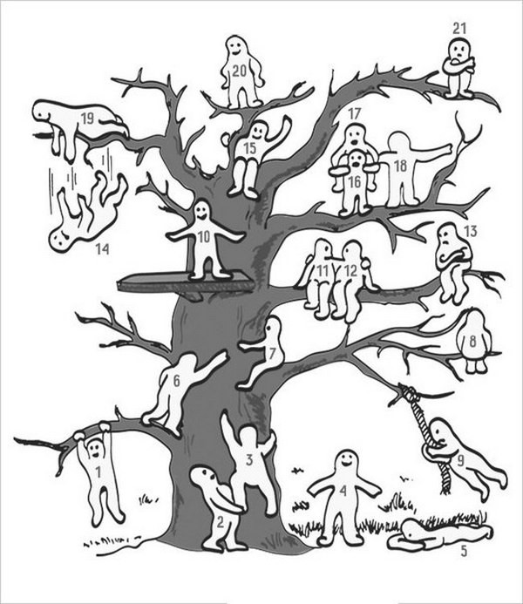

Расшифровка результатов теста:  
  
Если вы выбрали позицию № 1, 3, 6 или 7, то это характеризует вас как целеустремленного человека, который не боится никаких препятствий и преград.  
  
Если ваш выбор пал на один из следующих номеров: 2, 11, 12, 18 или 19, то вы общительный человек, который всегда окажет любую поддержку друзьям.  
  
Выбор человечка под номером 4 определяет вас как человека с устойчивой жизненной позицией и желающего добиться всевозможных успехов без преодоления трудностей.  
  
Номер 5 — вы часто бываете утомлены, слабы, у вас небольшой запас жизненных сил.  
  
Выбор пал на человечка под номером 9 — вы веселый человек, любящий развлечения.  
  
Номер 13 или 21 — вы замкнуты, часто подвержены внутренним тревогам и избегаете частого общения с людьми.  
  
Номер 8 — вы любите уходить в себя, размышлять о чем-то своем и погружаться в собственный мир.  
  
Если вы выбрали номера 10 или 15 — у вас нормальная адаптация к жизни, вы находитесь в комфортном состоянии.  
  
Номер 14 — вы падаете в эмоциональную пропасть, скорее всего, подвержены внутреннему кризису.  
  
Позицию номер 20 обычно выбирают люди с завышенной самооценкой. Вы прирожденный лидер и хотите, чтобы люди прислушивались именно к вам и ни к кому другому.  
  
Выбор пал на человечка № 16? Вы ощущаете себя уставшим от необходимости поддерживать кого-то, но, возможно, вы увидели на этой картинке, что номер 17 вас обнимает — в таком случае вы склонны расценивать себя как человека, окруженного вниманием.

пппп